**防火墙简介**

PIX防火墙（已淘汰）

防火墙模块

ASA（自适应安全设备）

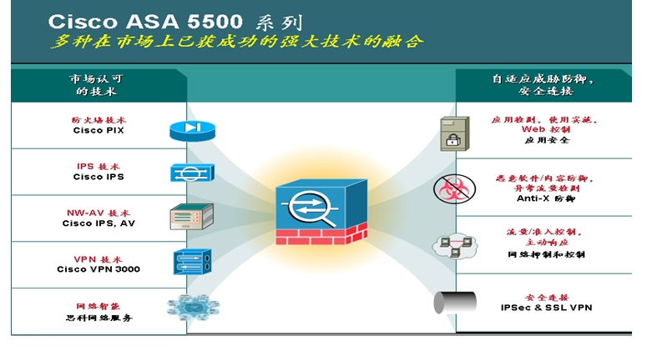

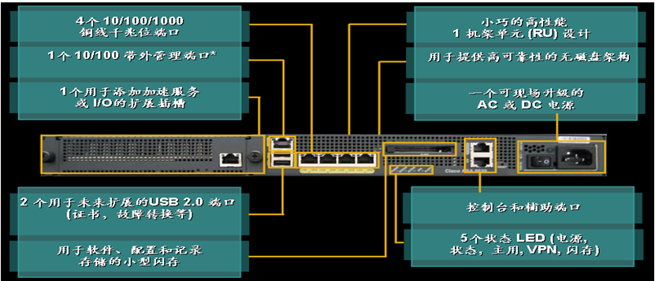

两条产品线

ASA模拟器介绍

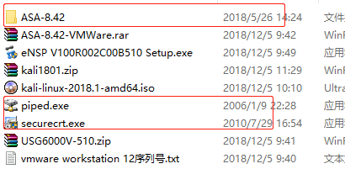

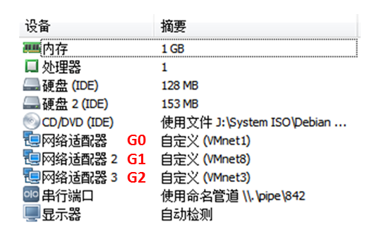模拟三个接口

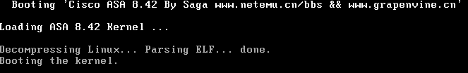

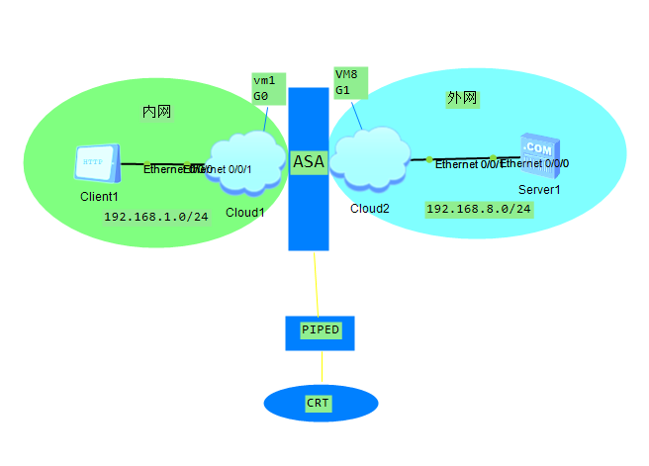

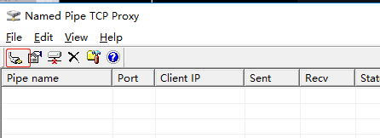

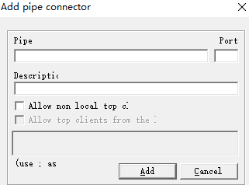

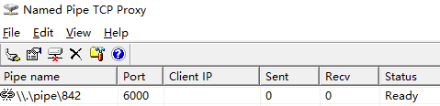

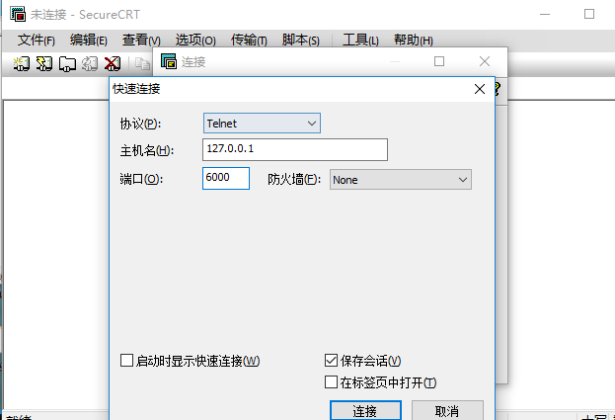

Ciscosa>用户模式

Ciscosa>enable进入特权模式，输入特权密码tedu.cn

Ciscosa#configure terminal进入全局配置模式

Show running-config查看当前配置内容

Clear configure all清除所有

**ASA基本配置**

ASA的接口区域（内、外）

命名：物理

逻辑

安全级别：inside内网100

Outside外网0

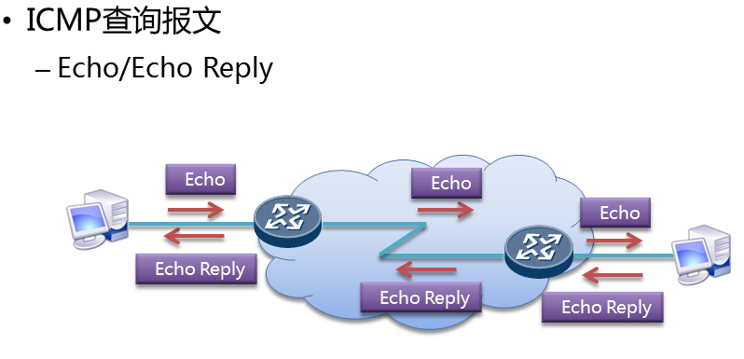

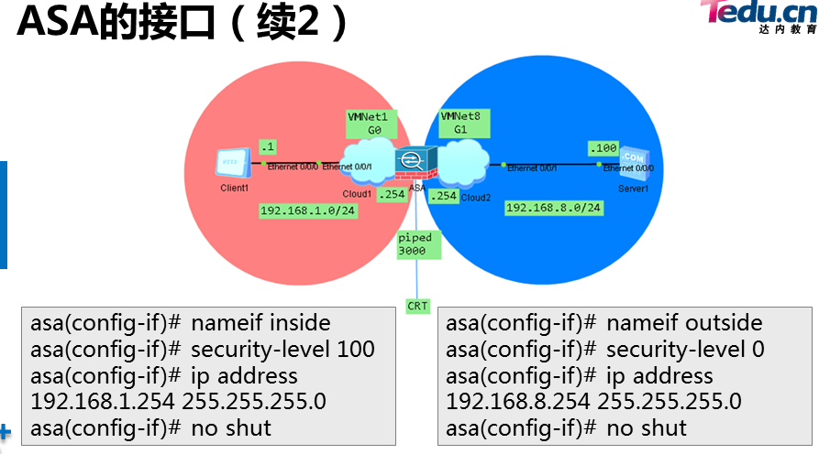

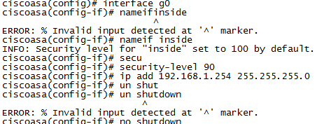

接口的默认规则

默认情况下允许高的安全区域访问低得到安全区域

安全级别低的不能访问安全级别高的

禁止相同级别之间的接口访问

关于ping协议

ICMP查询报文：echo request(去) echo reply（回）

配置ACL

作用：安全级别低的访问高的，入站

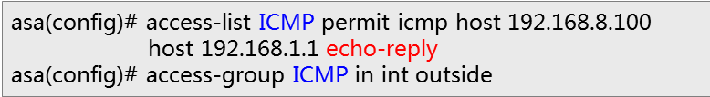单个主机

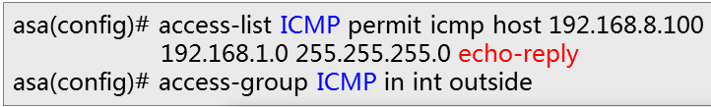所在网段

删除

Clear config access-list 表名

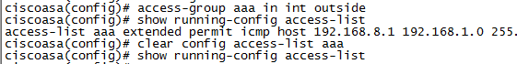

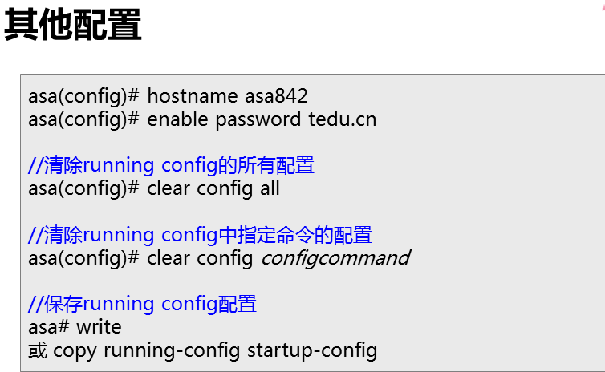

**ASA配置动态PAT**

概述：改变外出数据包的源IP地址和源端口

内网的所有主机均可共享一个合法的外部IP地址访问互联网，从而最大限度的节约IP地址

动态转换是单向的

包括NAPT和EASY IP

